湖南交通工程学院学生免听申请表
申请人  姓名 |  | 学号 |  |  | 专业 班级 |  |  | 学年  学期
免听科目
免听原因
学生所在学院意见 | 签字（盖章）：  年 月 日
开课学院意见 | 签字（盖章）：  年 月 日
教务处意见 | 签字（盖章）：  年 月 日

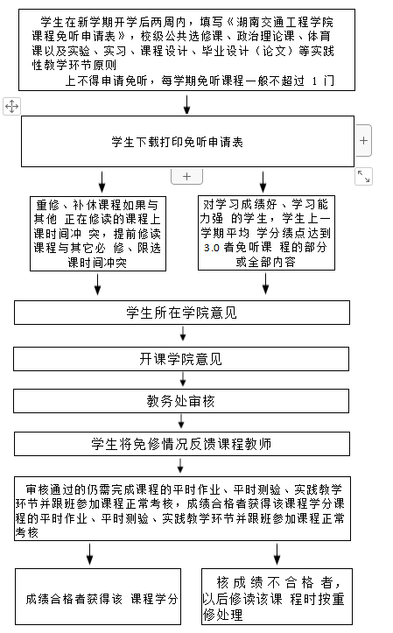
湖南交通工程学院学生免听申请流程图

